Минобрнауки России
Федеральное государственное автономное образовательное учреждение высшего образования
«Национальный исследовательский университет
«Московский институт электронной техники»

Лабораторная работа №1
по дисциплине «Системы Управления Базами Данных»
«Использование объединяющих и вложенных запросов языка SQL»

Подготовил:
Студент группы ПМ-31
Гречишкин Д.А.

Москва 2025

  - Задание 1.
with count_degree AS (
SELECT DISTINCT degree from professors
) SELECT count(degree) FROM count_degree
Рассмотрите следующий запрос. Какой результат был получен после его выполнения. Измените запрос, поставив вместе значения degree в агрегатную функцию символ «*». Сравните результаты выполнения запросов и объясните его.
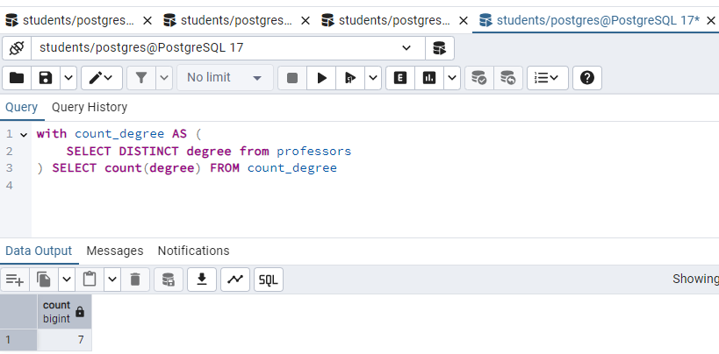
with count_degree AS (
SELECT DISTINCT degree from professors
) SELECT count(*) FROM count_degree
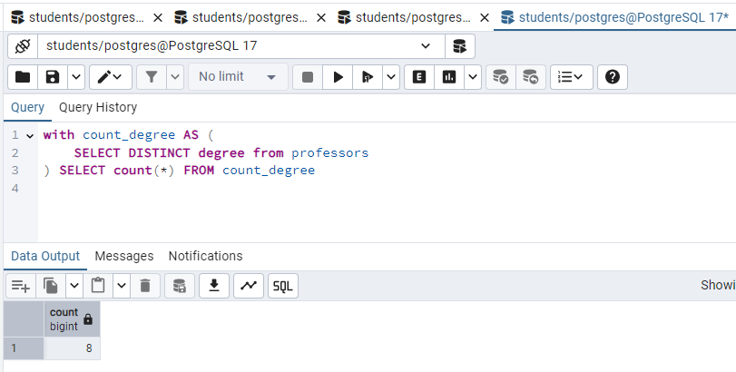

Так происходит, потому что в первом случае считаются строчки с непустыми значениями, а во втором случае считаются все строчки
with count_degree AS (
SELECT DISTINCT degree from professors
) SELECT degree FROM count_degree

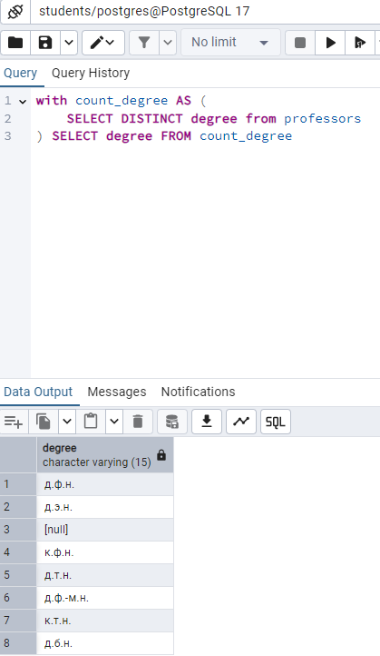

with count_degree AS (
SELECT DISTINCT degree from professors
) SELECT count(*) FROM count_degree

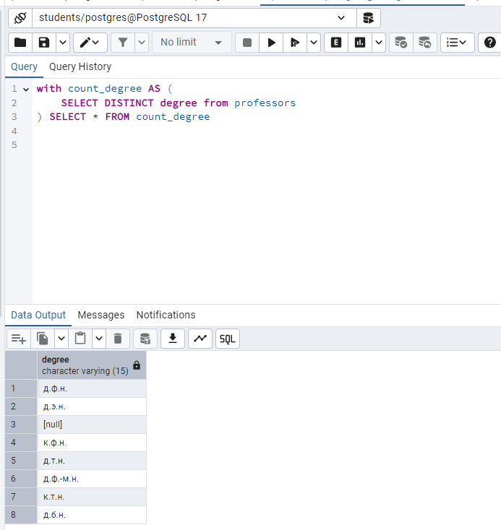

Задание 2.
Напишите SQL запросы к учебной базе данных в соответствии с вариантом. Вариант к практической части выбирается по формуле: V = (N % 10) +1, где N – номер в списке группы, % - остаток от деления. Обратите внимание, что группировка заданий по разделам означает не столько подсказку, сколько обязательное использование данных параметров. Некоторые запросы возможно решить без использования указанных операторов, однако задача лабораторной работы познакомить вас с разнообразием возможностей PostgreSQL, поэтому их использование необходимо.
8 | 8, 18, 28, 38, 48, 58, 68, 78, 88

8 Вывести ФИО студента и освоенные им дисциплины с оценками. Отсортировать по фамилии и имени.
select students.last_name, students.first_name, students.patronymic, fields.field_name, field_comprehensions.mark
from students inner join field_comprehensions on students.student_id = field_comprehensions.student_id
inner join fields on field_comprehensions.field = fields.field_id
order by students.last_name, students.first_name
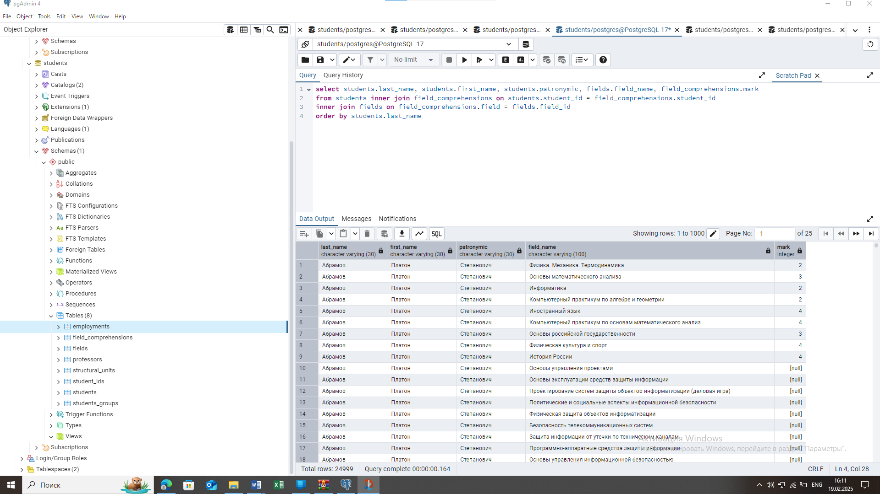

18. Вывести ФИО преподавателей, их ставку и стаж. Включить в список преподавателей со стажем больше 5 лет.
select professors.last_name, professors.first_name, professors.patronymic, employments.wage_rate, professors.experience
from professors
inner join employments
on professors.professor_id = employments.professor_id
where(professors.experience > 5)

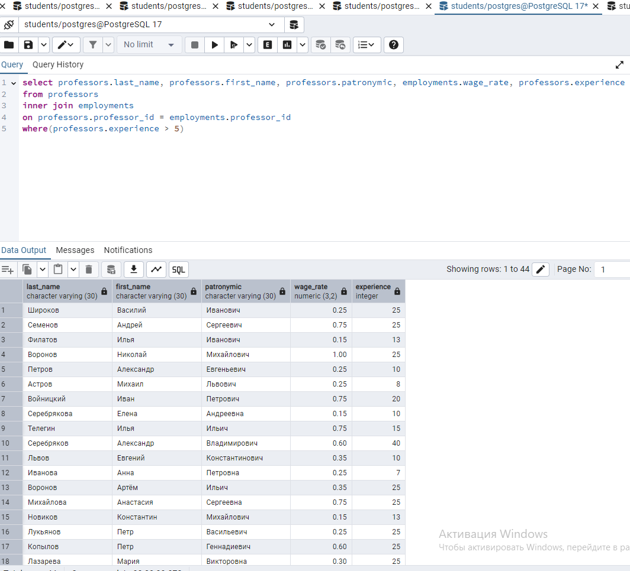

28. Найти среднюю оценку каждого студента, родившегося в 2004 году по всем дисциплинам, отсортировать, по средней оценке, в порядке убывания. Вывести фамилию, имя, номер студенческого и среднюю оценку.
select students.last_name, students.student_id, students.birthday, avg(field_comprehensions.mark) as avg_mark
from students inner join field_comprehensions on students.student_id = field_comprehensions.student_id
where extract (year from students.birthday) = 2004
group by students. last_name, students. student_id
order by avg_mark desc

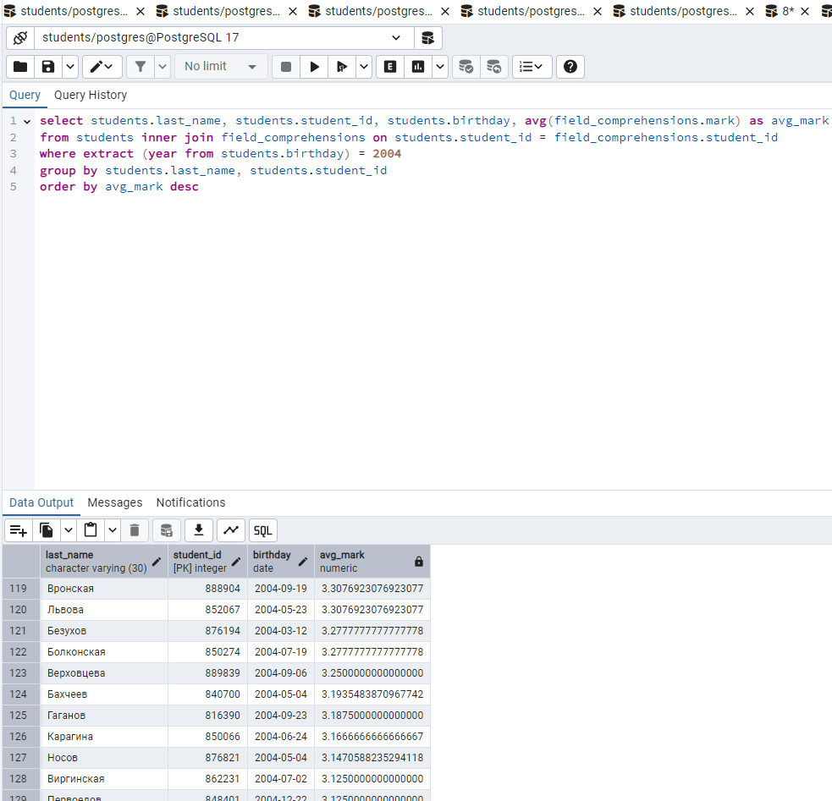

38. Вывести фамилию, имя преподавателя, количество дисциплин, которые он преподает и его оклад. Оставить только тех, у кого количество дисциплин больше 5. Отсортировать по фамилии.
select professors.last_name, professors.first_name, count(fields.field_name), professors.salary
from professors inner join fields on professors.professor_id = fields.professor_id
group by professors.last_name, professors.first_name, professors.salary
having count(fields.field_name) > 5
order by professors.last_name
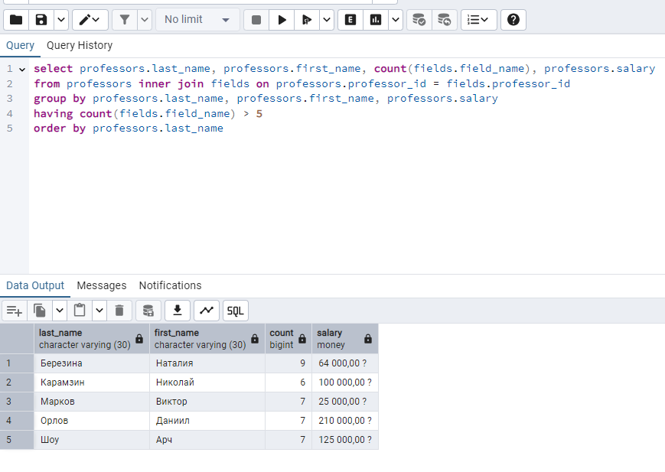

48. Вывести ФИО всех студентов и предмет, по которым у них долг (если долга нет - null), отсортировать по ФИО.
select students.last_name, students.first_name, students.patronymic, fields.field_name
from students
inner join field_comprehensions on students.student_id = field_comprehensions.student_id
right join fields on field_comprehensions.field = fields.field_id
where field_comprehensions.mark = 2
order by students.last_name
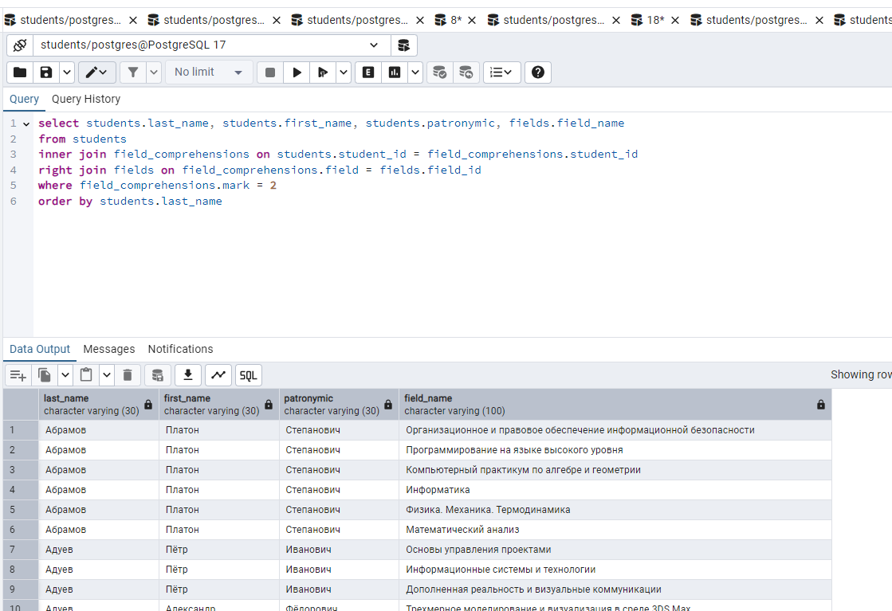

58 Вывести фамилии преподавателей, у которых нет однофамильцев среди студентов.
select professors.last_name
from professors right join students on professors.last_name != students.last_name
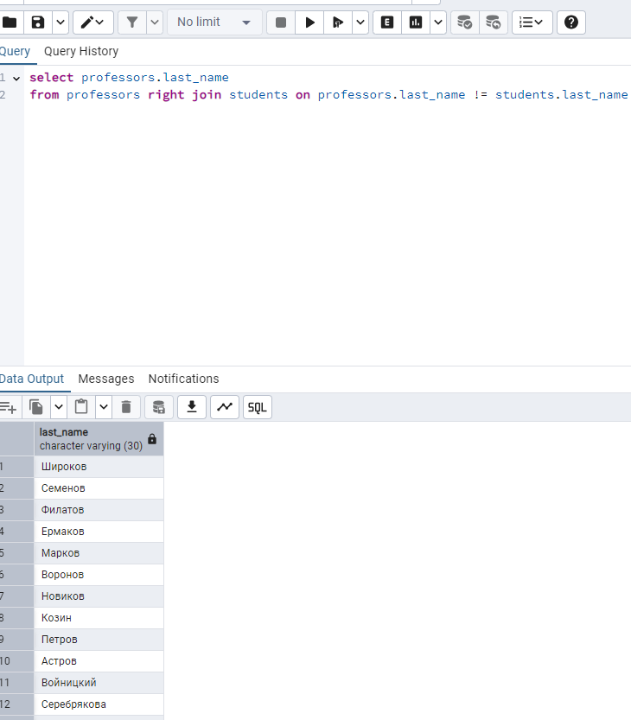

68 Вывести ФИО всех женщин в институте (среди преподавателей и студентов). Пол определить по окончанию фамилии или отчества. Добавить столбец, в котором обозначить преподаватель это или студент.
select concat(professors.last_name, ' ', professors.first_name, ' ', professors.patronymic) as full_name, 'преподаватель' as role
from professors
where professors.last_name like '%а' or professors.patronymic like '%вна'
union all
select concat(students.last_name, ' ', students.first_name, ' ', students.patronymic) as full_name, 'студент' as role
from students
where students.last_name like '%а' or students.patronymic like '%вна'
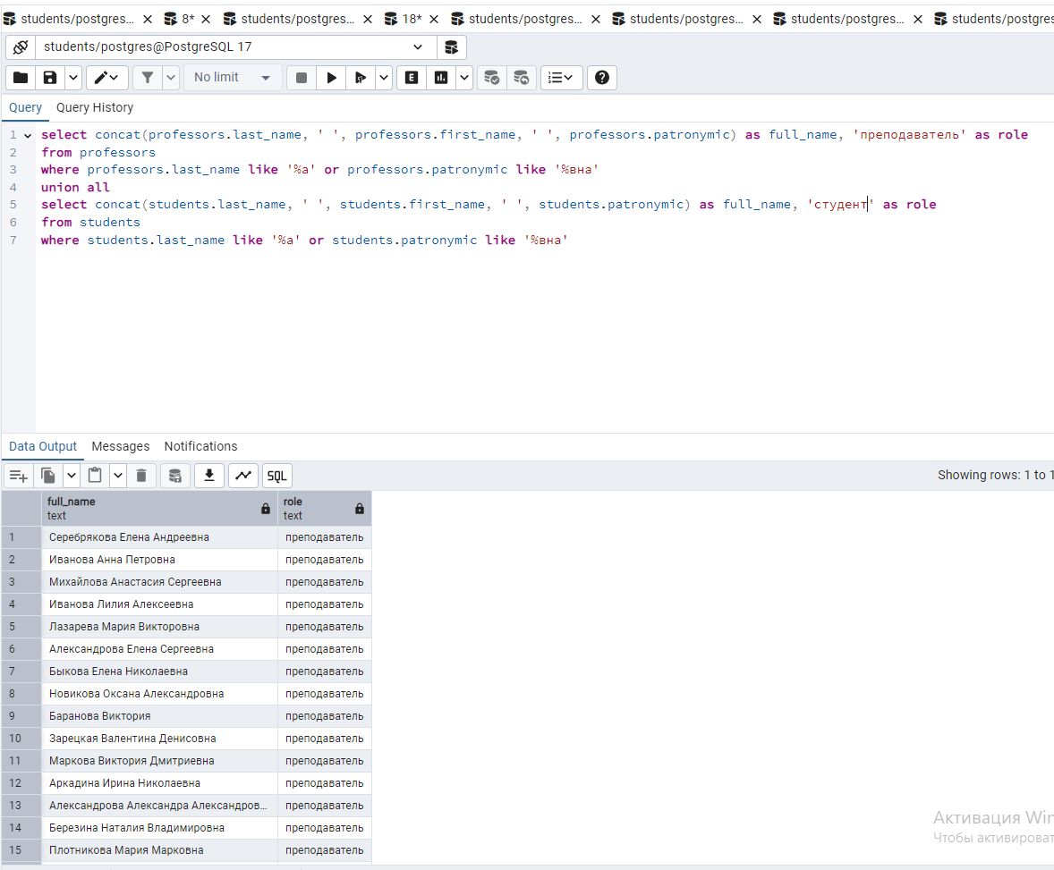

78 Вывести максимальное количество студентов в группе по всему ВУЗу. Использовать вложенный запрос.
select max(student_count)
from (
select count(students.student_id) as student_count
from students
group by students.students_group_number
)
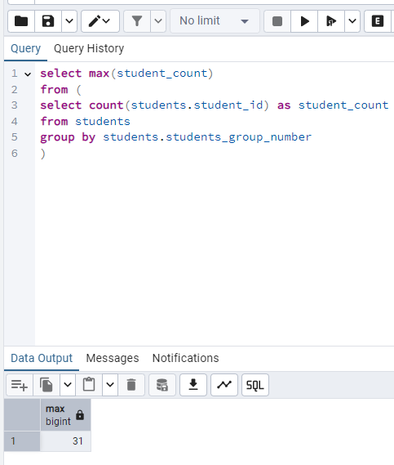

88 Вывести фамилию, имя стаж и зарплату преподавателей всех преподавателей, у которых стаж работы больше среднего, а зарплата ниже средней. Отдельной строкой вывести средний стаж и зарплату всех преподавателей.
select professors.last_name, professors.first_name, professors.experience, professors.salary::numeric AS salary
from professors
where professors.experience > (select avg(professors.experience) from professors)
and professors.salary::numeric < (select avg(professors.salary::numeric) from professors)
union all
select 'Среднее' as last_name, '' as first_name,
ROUND(avg(professors.experience), 2) as experience,
ROUND(avg(professors.salary::numeric), 2) as salary
from professors
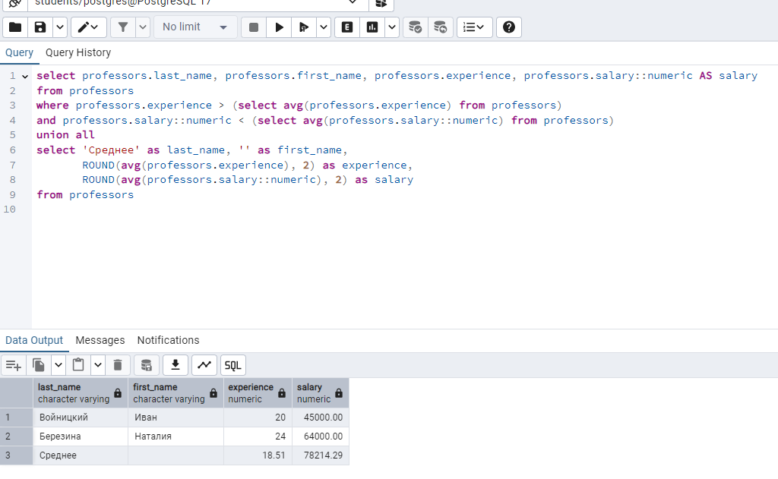

Задание 3.
Самостоятельно разработайте 3 осмысленных запроса к базе данных, используя приведенные в данной лабораторной работе материалы. Вариант выбирается в соответствии с номером по списку. Из созданных запросов создайте представления
Вариант 8:
1) (inner join) Выведу фамилию и имя преподавателя, а также дисциплины, которые он ведёт
select fields.field_name, professors.last_name, professors.first_name
from professors
inner join fields on professors.professor_id = fields.professor_id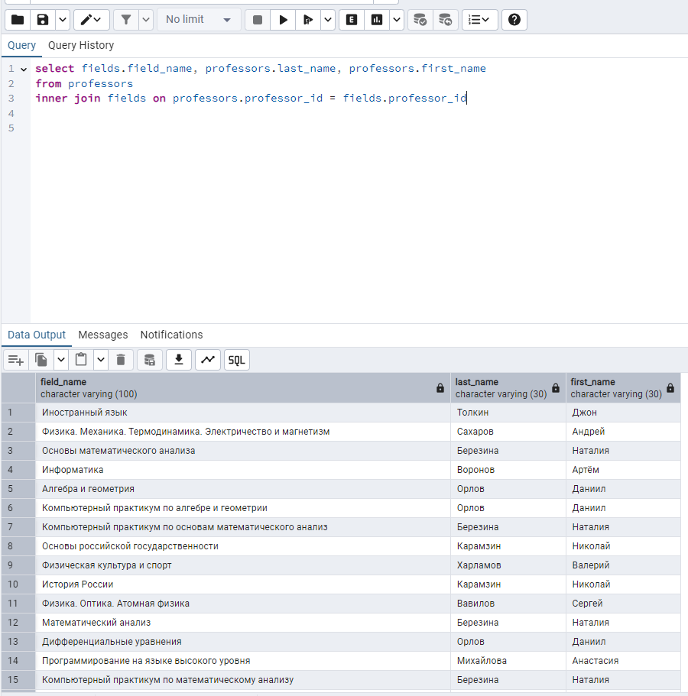

2) (right join). Для каждой группы студентов вычислим средний балл по всем предметам
select students.last_name, students.first_name, fields.field_name, field_comprehensions.mark
from students
right join field_comprehensions on students.student_id = field_comprehensions.student_id
right join fields on field_comprehensions.field = fields.field_id
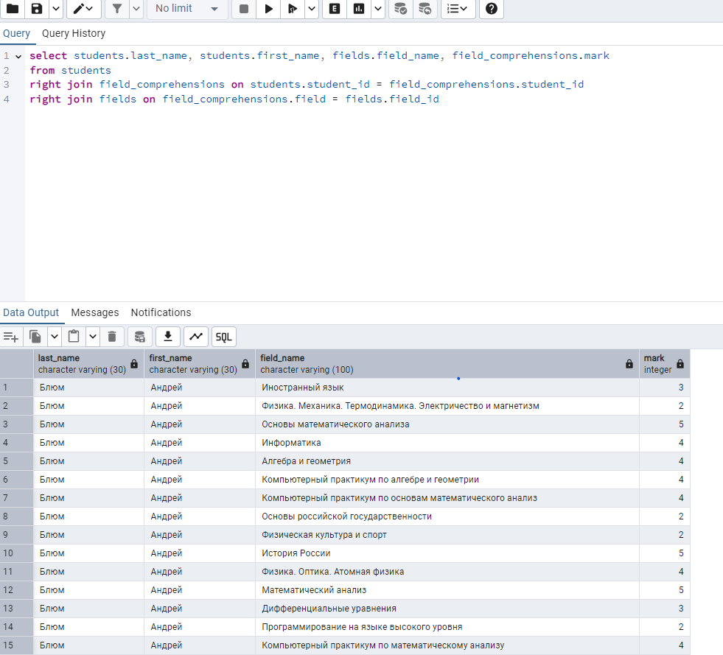

3) (union) Выведем всех людей в институте с указанием их статуса.
select students.last_name, students.first_name, 'Студент' as role
from students
union all
SELECT professors.last_name, professors.first_name, 'Преподаватель' as role
FROM professors;
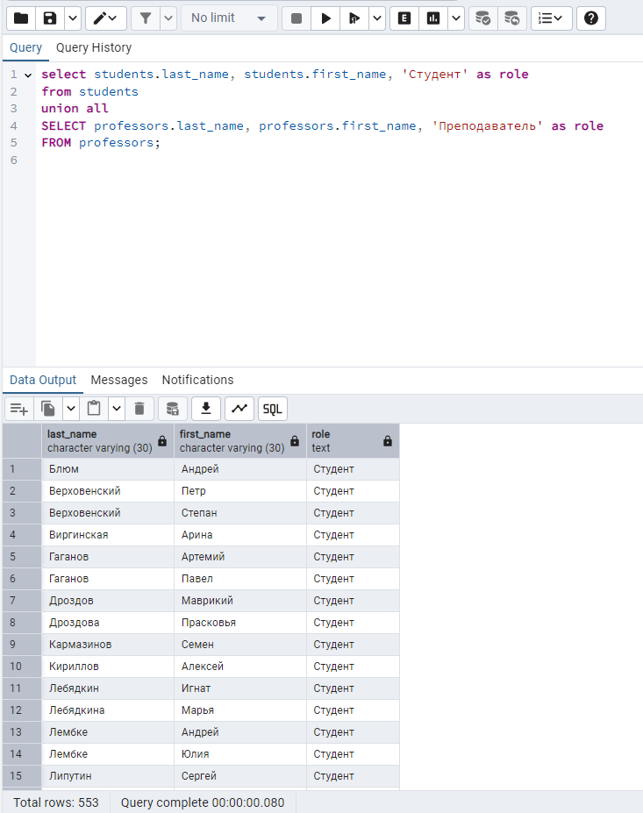

Контрольные вопросы
- Существует ли отличие между использованием ключевых слов INNER JOIN или перечисления таблиц через запятую в предложении FROM?

Ответ: в перечислении таблиц через запятую они считаются независимыми друг от друга, в то время как inner join таблицы соединяются согласно заданному условию

- Для чего предназначено соединение LEFT JOIN?

Ответ: Операция левого внешнего соединения (LEFT) возвращает все строки левой (первой) таблицы, включая те, для которых не нашлось парного значения в правой (второй) таблице.

- Назовите отличие соединения таблиц от их объединения.

Ответ: Объединение таблиц содержит все строки, которые имеются в первой таблице, во второй таблице или в обеих таблицах сразу. При этом таблицы должны быть совместимы: иметь одинаковое количество полей с совпадающими типами данных. 2
Пересечение таблиц содержит все строки, присутствующие в обеих исходных таблицах одновременно.

- В каких случаях используется ключевое слово INNER и OUTER?

Ответ: Внутреннее соединение - INNER JOIN используется для отбора строк из двух таблиц, в которых совпадают значения поля, по которому происходит объединение. Внешнее соединение - OUTER JOIN позволяет включить в вывод все строки из одной или обоих таблиц. Его можно разделить на правое (RIGHT), левое (LEFT) и полное (FULL).

- В чем разница использования конструкции CTE и вложенного запроса?

Ответ: Объединение таблиц содержит все строки, которые имеются в первой таблице, во второй таблице или в обеих таблицах сразу. При этом таблицы должны быть совместимы: иметь одинаковое количество полей с совпадающими типами данных. Пересечение таблиц содержит все строки, присутствующие в обеих исходных таблицах одновременно.

- В чем отличие представления от обычного запроса?

Ответ: Отличие представления от обычного запроса заключается в том, что представление — это сохранённый в виде объекта в базе данных текст запроса, который позволяет обращаться к его результатам как к настоящей таблице.
В действительности представление содержит не данные, а лишь SQL-запрос типа SELECT, указывающий, какие именно данные и из каких таблиц нужно взять при обращении к этому представлению.
Запрос — это SQL-код, который выполняется и выводит результат (часть таблицы). Если изменить данные в запросе и сохранить, то изменяются данные и в исходной таблице.

